МІНІСТЕРСТВО ОСВІТИ І НАУКИ УКРАЇНИ

НАЦІОНАЛЬНИЙ УНІВЕРСИТЕТ БІОРЕСУРСІВ
І ПРИРОДОКОРИСТУВАННЯ УКРАЇНИ

ПРОГРАМА

ІІІ Міжнародної науково-практичної онлайн конференції
«ТЕНДЕНЦІЇ ТА ВИКЛИКИ СУЧАСНОЇ АГРАРНОЇ НАУКИ: ТЕОРІЯ І ПРАКТИКА»
Присвячену 30-річчю Незалежності України

20-22 жовтня 2021 року

м. Київ
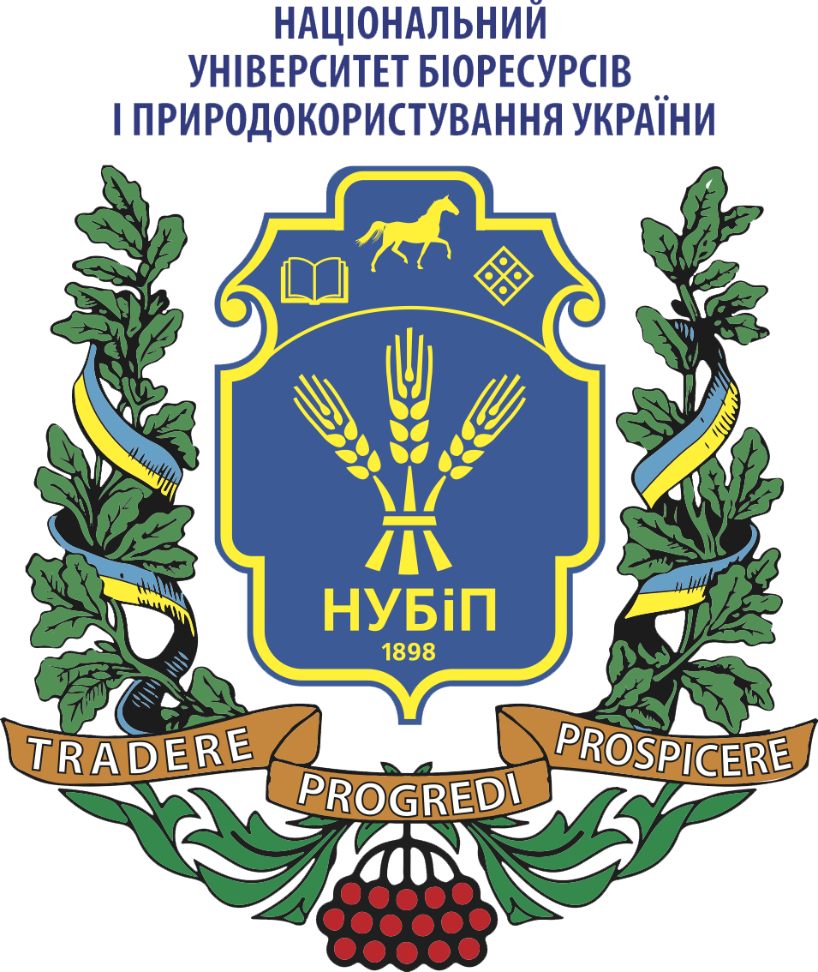 | Національний університет біоресурсів і природокористування України
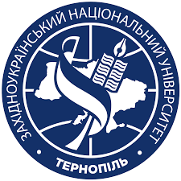 | Західноукраїнський національний університет
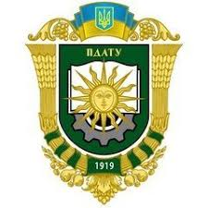 | Подільський державний аграрно-технічний університет
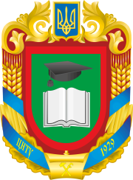 | Центральноукраїнський національний технічний університет
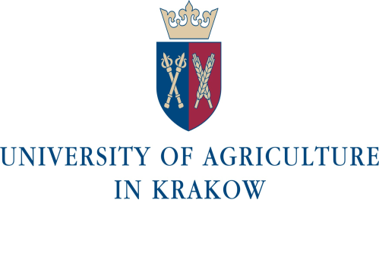 | Uniwersytet rolniczy im. Hugona Kołłątaja w Krakowie (Poland)
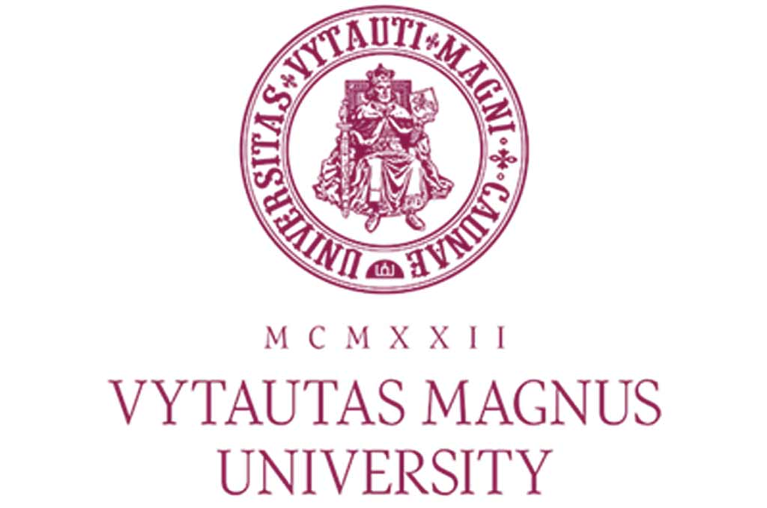 | Vytautas Magnus University (Lithuania)

ОРГАНІЗАЦІЙНИЙ КОМІТЕТ КОНФЕРЕНЦІЇ

Ніколаєнко С. М., ректор, голова оргкомітету;
Кондратюк В. М., проректор з наукової роботи та інноваційної діяльності, співголова оргкомітету;
Тонха О. Л., декан агробіологічного факультету, співголова оргкомітету;
Каленська С. М., завідувач кафедрою рослинництва, співголова оргкомітету;
Рахметов Д. Б., заступник директора з наукової роботи, Національний ботанічний садім. М.М. Гришка НАН України (за згодою);
Andrzej Samborski, Dr hab., professor Akademia Zamojśka (за згодою);
Marcin Niemiec, Dr hab., professor Uniwersytet Rolniczy w Krakowie (за згодою);
Алба О., завідувач відділу агрономії в Grow Solutions Holdings, Канада (за згодою);
Маламура Д., магістр відділу рослинництва (Plant Science) Саскачеванського університету, Саскатун, Канада (за згодою);
Макаревічене Віолета, професор Університету Стулгінскіса, Литва (за згодою);
Овчарук О.В., професор кафедри рослинництва, секретар оргкомітету;
Антал, Т. В., доцент кафедри рослинництва, секретар оргкомітету.
Члени оргкомітету:
Бачинський О. В., доцент кафедри рослинництва;
Гарбар Л. А., доцент кафедри рослинництва;
Гончар Л. М., старший викладач кафедри рослинництва;
Дмитришак М. Я., доцент кафедри рослинництва;
Карпенко Л. Д., старший викладач кафедри рослинництва;
Мазуренко Б. О., асистент кафедри рослинництва;
Мокрієнко В. А., доцент кафедри рослинництва;
Новицька Н. В., доцент кафедри рослинництва;
Овчарук В. І., професор кафедри садівництва та виноградарства ПДАТУ (за згодою);
Пилипенко В.С., асистент кафедри рослинництва;
Хоміна В. Я., професор кафедри рослинництва, насінництва та селекції ПДАТУ (за згодою);
Шушпанов Д. Г., професор кафедри екології та охорони здоров'я ЗУНУ (за згодою)
Юник А. В., доцент кафедри рослинництва;
Ромасевич Ю.О., професор кафедри конструювання машин і обладнання
Крушельницький В.В. старший викладач кафедри конструювання машин і обладнання
Програма

20 жовтня:
8³⁰-17⁰⁰ – Реєстрація в онлайн
10⁰⁰ – Ознайомлення з структурними підрозділами університету
12⁰⁰ – Методологія закладання та ведення колекційних розсадників - на базі Навчально – наукової лабораторії «Демонстраційне колекційне поле сільськогосподарських культур» НУБІП України

21 жовтня:
10⁰⁰ – 10 ³⁰ Відкриття конференції
10 ³⁰ – 13 ⁰⁰ Пленарне засідання
13⁰⁰ – 14⁰⁰ Перерва. Постерна сесія
14⁰⁰ – 17⁰⁰ Секційні засідання

Підключитись до конференції Zoom https://us04web.zoom.us/j/2214082921?pwd=VzlvTmQ2a3VLWUl5THhWejBPUkgrZz09 Ідентифікатор конференції: 221 408 2921 Код доступу: 1EZAsa

22 жовтня:
9⁰⁰ – 13⁰⁰ Секційні засідання
13⁰⁰ – 15⁰⁰ Постерна сесія
15⁰⁰ Закриття конференції

ПЛЕНАРНЕ ЗАСІДАННЯ:

Вітальне слово: академік НААН України, доктор сільськогосподарських наук, професор Каленська С.М.

Перспективи виробництва рослинної сировини для біопалива і біомастил
Каленська С. М. доктор сільськогосподарських наук, професор
Інтродукція та селекція високопродуктивних енергетичних культур для використання в інноваційних технологіях
Рахметов Д .Б., доктор сільськогосподарських наук, професор
Вплив змін клімату на технології та продуктивність сільськогосподарських культур
Федорчук М.І., доктор сільськогосподарських наук, професор
Адаптивність рослин соняшнику до умов змін клімату
Єременко О.А., доктор сільськогосподарських наук, професор
Відтворення біологічної активності гумусного стану чорноземів типових
Тонха О.Л., доктор сільськогосподарських наук, професор
Проблеми при диференційованому внесенні добрив
Хаблак С. Г., доктор біологічних наук
Інновації в технології вирощування зернобобових культур
Овчарук О.В., доктор сільськогосподарських наук, професор

Розробка системи керування та збору експериментальних даних руху вантажопідйомного крану
Ромасевич Ю.А., доктор технічних наук, професор
Крушельницький В.В., кандидат технічних наук
Органічні овочі – реальність українського виробництва
Вдовенко С.А., доктор сільськогосподарських наук, професор.
провідний агроном компанії БТУ-центр за напрямом овочівництво
Використання екзотичних видів родини Гарбузових як підщепи при вирощуванні партенокарпічних гібридів огірка
Ковальов М.М., кандидат сільськогосподарських наук, доцент
Формування продуктивності високоолеінового соняшника за впливу сірковмісних добрив
Юник А.В., кандидат сільськогосподарських наук, доцент
Ефективність застосування інгібіторів нітрифікації в технологіях вирощування польових культур
Каленський В. П., кандидат сільськогосподарських наук, професор

